本科毕业设计（论文）开题报告

论文题目： | 面向大模型提示注入的检测器及其对抗鲁棒性研究
 | —— 从文本空间攻击到红队回路对抗训练
学 院： | ______________________
专 业： | ______________________
班 级： | ______________________
学生姓名： | ______________________
学 号： | ______________________
指导教师： | ______________________

2026 年 10 月

摘 要
大模型正在从“对话工具”变成“应用底座”，检索增强生成（RAG）与智能体（Agent）把网页、文档、邮件和工具返回值直接拼进提示词。这些内容由第三方写入，却与开发者指令共享同一条文本通道，模型无法从类型上区分“数据”与“指令”，由此产生提示注入（prompt injection）攻击。目前工业界主流的防线是在外围挂一个检测器，但绝大多数检测器只在固定的干净测试集上报告准确率，几乎没有工作系统刻画“攻击者针对检测器优化之后”检测器还剩多少能力。
本课题不追求训练一个更强的分类器，而是围绕检测器的对抗鲁棒性做一篇评测驱动的研究：（1）构建带难负样本与混淆变体的注入检测基准，区分直接注入、间接注入与良性文本；（2）建立文本空间攻击谱系（零宽字符、全角、同形字、编码包裹、语义改写、截断），在同等黑盒查询预算下评测各检测器族；（3）提出红队回路对抗训练，用攻击者与检测器交替迭代的方式提升鲁棒性，并与图像领域沿用而来的嵌入空间对抗训练（FGSM/PGD）做对照，检验后者对文本空间攻击是否真的有效；（4）实现一个可运行的三级防护原型系统（规则→轻量分类器→神经检测器），配最小 RAG 靶子测量端到端攻击成功率，并用哈希链审计日志保证检测记录可追溯。
课题的预期结论包含一个证伪性的判断：嵌入空间对抗训练几乎不能降低真实文本改写攻击的攻击成功率，它更像一种正则化；真正有效的是在输入分布上做红队回路训练，配合分块滑窗与输入规范化。该判断无论成立与否都有价值：成立，则纠正了一个被广泛误用的方法；不成立，则说明迁移性比预期更强，同样值得报告。

一、选题背景与研究意义

1.1 研究背景
2022 年底，Perez 与 Ribeiro 通过手工构造的输入就能让 GPT-3 偏离既定目标，并把“忽略以上指令”这类攻击命名为提示注入[1]。2023 年，Greshake 等人指出更严重的一类：攻击者不必直接与模型对话，只要把自己的指令塞进“将来会被检索到”的网页或文档里，就能在用户毫不知情时劫持整个应用，称为间接提示注入[2]，并给出了数据窃取、蠕虫式传播等影响分类。此后，Liu 等人给出了提示注入的形式化框架与统一基准[3]，Yi 等人构建了间接注入基准 BIPIA[4]，AgentDojo 在 97 个真实任务、629 个安全测试用例上评测智能体，结论是现有模型与防御都远未解决问题[10]。在工程侧，OWASP 2025 年 LLM 应用十大风险把提示注入列在首位（LLM01）。
与之相对，防御研究大致分成两条路线。一条是系统级的：在模型训练中引入指令优先级[5]，把提示与数据拆成两条通道（StruQ[7]），给不可信文本打来源标记（Spotlighting[6]），用偏好优化让模型偏好“安全回答”（SecAlign[8]），或者干脆用程序把控制流与数据流分离（CaMeL[9]）。另一条是检测级的：在输入进入模型之前用一个分类器判断“这段文本里有没有注入指令”，代表工作是 WildGuard 这类审核模型[15]。系统级方案效果好，但要求改模型或改应用架构，对本科课题和大多数存量系统都不现实；检测级方案可以即插即用，因此是工业界的主流选择。
问题恰恰出在检测级方案上。检测器本身是一个机器学习模型，它同样会被对抗样本欺骗。而现有的注入检测工作报告的是“在某个固定测试集上的准确率/F1”，几乎没有回答一个安全研究必须回答的问题：当攻击者知道你在用检测器，并针对它优化输入时，它还能挡住多少？

1.2 问题的提出
自然语言处理领域早就研究过这个问题，并且形成了一个容易被误用的结论。Goodfellow 等人提出的快速梯度符号法（FGSM）[18] 通过在输入上叠加梯度方向的扰动来构造对抗样本，随后 FreeLB[20]、ALUM[21] 把这一思路搬到词嵌入空间，通过“在 embedding 上加扰动再做对抗训练”提升鲁棒性。这套方法在图像领域是标准做法，于是不少提示注入相关工作直接照搬。
但文本与图像有一个本质差别：嵌入空间的扰动不可解码回文本。你在 768 维向量上加 0.01 的扰动，没有任何一个真实用户能生成这样一段输入。因此，在嵌入空间做对抗训练，防的是一个现实中不存在的攻击者；它能起的作用，更接近一种数据增强式的正则化。而真实攻击者手里的武器是文本空间的：插入零宽字符、把字母换成全角或西里尔同形字、把载荷 base64 编码、用另一个大模型做语义改写、把指令藏在 512 个 token 之后的文档末尾。TextFooler[19] 早在 2019 年就证明了：只靠查询目标模型的输出标签，就能在文本空间稳定地攻破 BERT。
由此引出本课题的核心问题：在文本空间攻击下，各类提示注入检测器还剩多少鲁棒性？什么样的训练方式能真正提升这种鲁棒性？

1.3 研究意义
理论意义：
把“对抗鲁棒性”这一在图像与文本分类中成熟、却在提示注入检测中被含混处理的问题，落实为可测量的实验设计；
给出文本空间攻击谱系与检测器鲁棒性之间的定量关系，特别是对“嵌入空间对抗训练具有可迁移性”这一隐含假设给出可证伪的检验；
把红队（red teaming）从一次性的评测动作，变成训练回路中的一个组成部分，为“攻防协同演进”提供一个可复现的小规模样例。
工程意义：
产出一个可直接部署的三级防护原型（规则→轻量分类器→神经检测器），并给出延迟与误报的实测数据；
配套一个最小的 RAG 靶子，用“密钥有没有泄露出去”这种端到端指标衡量防护效果，而不是只看分类指标；
检测记录以哈希链方式落库，任何一条历史判定被篡改都能被检出，满足安全审计的基本要求。

二、国内外研究现状

2.1 提示注入攻击
直接注入：攻击者在用户输入中写入“忽略之前的指令”“你现在是……”等语句，使模型放弃开发者设定的行为。Perez 与 Ribeiro 的 PromptInject 框架系统化了这类攻击的构造方式[1]。
间接注入：载荷位于模型将要读取的外部数据中，包括网页、PDF、邮件、代码注释、甚至工具调用的返回值。Greshake 等人证明了可以借此实现远程利用、数据外泄与蠕虫式扩散[2]。这类攻击是当前 RAG 与 Agent 系统面临的主要威胁，也是本课题的重点。
形式化与基准：Liu 等人提出统一框架，把已有攻击视为该框架的特例，并在 5 种攻击、10 种防御、10 个模型、7 个任务上做了系统评测[3]；BIPIA 专门针对间接注入，指出模型失败的两个原因——不能区分“信息性上下文”与“可执行指令”，以及缺乏“不要执行外部内容中指令”的意识[4]。
自动化攻击：GCG 通过梯度搜索构造对抗后缀，并发现其可迁移到黑盒模型[11]；PAIR 用攻击者大模型迭代改写，在不到 20 次查询内完成越狱[12]；Crescendo 则通过多轮渐进诱导，让每一轮单独看都无害[13]。后两者说明：真实的攻击者是有查询预算、会迭代的黑盒对手，而不是一次性提交固定字符串。

2.2 防御：系统级与检测级
路线 | 代表工作 | 核心思想 | 对本科课题的可行性
系统级 | Instruction Hierarchy[5] | 训练模型区分系统/用户/第三方指令的优先级 | 需重训模型，不可行
系统级 | StruQ[7] | 提示与数据分两条通道，结构化查询 + 专门微调 | 需重训模型，不可行
系统级 | Spotlighting[6] | 用变换标记不可信文本的来源 | 可用作对照 baseline
系统级 | SecAlign[8] | 用偏好优化让模型偏好安全输出 | 需重训模型，不可行
系统级 | CaMeL[9] | 程序层分离控制流与数据流 + 能力约束 | 思想可借鉴，实现超范围
检测级 | WildGuard[15] | 轻量审核模型，判断输入/输出的安全风险 | 可直接作为强 baseline
检测级 | Llama Guard 系列 | 安全分类器，覆盖多类风险 | 可作为 baseline
表 1 提示注入防御的两条路线对比
需要指出一个常被忽视的差别：WildGuard 这类审核模型判断的是“内容是否有害”，而提示注入检测要判断的是“文本中是否含试图覆盖指令的内容”，后者的良性难例（例如用户正常地说“忽略我上一条消息，我改主意了”）恰恰会被前者误报。因此把审核模型直接当注入检测器用，其误报率在真实业务中往往不可接受——这也是本课题要专门构造难负样本的原因。

2.3 对抗鲁棒性与对抗训练
FGSM[18] 奠定了“沿着梯度方向施加最坏扰动”的范式；FreeLB[20] 把它引入自然语言理解的微调阶段，通过在词嵌入附近多次累积扰动提升泛化；ALUM[21] 进一步把它用于预训练与持续预训练。这些工作的共同前提是：扰动发生在连续的表示空间。
另一条线是文本空间攻击。TextFooler[19] 采用同义词替换 + 查询反馈的贪心策略，在保持语义与语法正确的前提下攻破 BERT，且计算复杂度与文本长度线性相关。它的意义在于：攻击产物是真实可读的文本，因此可以用来评测任何检测器，而不要求检测器暴露梯度。
两条线的差别正是本课题的切入点。对本课题而言，文本空间攻击对规则、TF-IDF、预训练模型三类检测器是“对等”的——都只需要黑盒查询；而 FGSM 只对神经网络有效，对 TF-IDF+逻辑回归这类模型根本无法定义，因此无法支撑“传统机器学习 vs 预训练模型”的公平对比。

2.4 可用数据与评测基准
资源 | 性质 | 在本课题中的用途
WildGuardMix[15] | 92K 条安全审核数据，含对抗越狱样本 | 良性/恶意候选池，跨集泛化测试
ToxicChat[16] | 真实用户与 AI 的对话日志，标注毒性 | 真实分布良性样本（难负样本来源）
XSTest[17] | 250 条“看似危险实则安全”的提示 | 良性难负样本，压误报
BIPIA[4] | 间接注入基准，覆盖多类任务 | 间接注入样本构造参考
HarmBench[14] | 标准化红队评测框架（18 方法 / 33 模型） | 攻击方法与评测协议参考
AgentDojo[10] | 97 任务 / 629 安全用例的智能体环境 | 威胁模型与任务设定参考
Lakera PINT | 提示注入基准数据集 | 跨集泛化测试集
AEGIS 2.0 | NVIDIA 安全数据集（NeurIPS 2024） | 补充评测集
表 2 主要公开资源及其用途
必须说明：PromptInject[1] 是攻击模板框架，HarmBench[14] 是红队评测框架（需要靶子模型才能产出攻击成功率），二者都不是现成的二分类检测语料。把“用了 PromptInject/HarmBench”写成“有了数据集”，是开题阶段最容易埋下的坑。本课题的数据必须自己拼装、自己标注、自己去重。

2.5 研究空白
G1：缺少面向“注入检测”这一具体任务的基准，现有数据集多为“内容是否有害”，标签语义不匹配；
G2：缺少带良性难负样本的评测，导致检测器的高分掩盖了高误报（把正常用户请求判成攻击）；
G3：检测器的对抗鲁棒性缺少系统刻画，尤其是混淆类（零宽/全角/同形字/编码）攻击；
G4：对抗训练在提示注入检测中的有效性与适用边界没有定量结论，嵌入空间与文本空间两条路线未被公平对照。

三、研究内容与目标

3.1 总体目标
构建一个面向大模型提示注入的检测与评测原型系统，在统一的威胁模型与统一的文本空间攻击谱系下，定量回答“哪类检测器在什么攻击下失效、什么样的训练方式能补救”，并给出可部署的工程实现。
三条可检验的具体目标：
目标 1：在固定误报率（FPR = 1%）下，给出至少 4 类检测器在 6 族文本空间攻击下的 TPR 与 ASR 矩阵；
目标 2：证明或证伪“嵌入空间对抗训练（FGSM/PGD）能提升文本空间鲁棒性”，给出效应量与置信区间；
目标 3：红队回路对抗训练使综合 ASR 相对基线下降不少于 30%（相对值），且良性效用下降不超过 2 个百分点。

3.2 研究内容
C1 注入检测基准的构建与标注规范
以英文为主构建三分类数据（良性 / 直接注入 / 间接注入），对外坍缩为二分类以对齐文献中的 TPR@FPR 报告方式。重点在于难负样本的构造：包含“请忽略上一条消息”“把之前的回答忘掉”“请重复你的系统提示词格式”这类字面高度相似但意图良性的文本，用于暴露检测器的捷径学习（shortcut learning）。中文数据只进入零样本泛化测试，不进入训练集，以保证跨语言结论的干净。
C2 文本空间攻击谱系与鲁棒性评测
构建 6 族攻击：①零宽字符插入；②全角字符替换；③同形字（西里尔字母）替换；④Base64/编码包裹；⑤语义改写（用 LLM 生成同义变体，模拟 PAIR 类查询攻击）；⑥截断攻击（把载荷放在长文档 512 token 之后）。所有攻击只依赖检测器的预测标签，因此对规则、TF-IDF、神经网络三类检测器对等。
C3 红队回路对抗训练
把攻击生成器与检测器的训练交替进行：每轮用当前检测器的失败样本驱动攻击生成器产出新变体，新变体经人工抽查后进入训练集，再重训检测器。为避免“攻击者与检测器互相过拟合”，留出一整个攻击族（例如语义改写）作为从未参与训练的测试族。同时设置 FGSM/PGD 嵌入空间对抗训练作为对照组。
C4 三级防护原型系统
实现“输入规范化 → 分级检测（规则 / 轻量分类器 / 神经检测器）→ 决策与审计”的流水线，配一个最小 RAG 靶子（检索→拼接提示→小模型生成）测量端到端攻击成功率，所有判定写入带哈希链的审计日志，并提供 Web 接口与可视化控制台。

3.3 拟解决的关键问题
Q1 标签边界的界定。 “忽略以上指令”这句话，在攻击里是指令覆盖，在正常对话里可能只是用户改主意。如果边界不清，难负样本反而会污染正类。拟采用“是否试图改变应用方设定的行为”作为判据，并在标注规范中给出 10 条以上边界案例，标注一致性用 Cohen's κ 度量。
Q2 攻击的公平性。 不同检测器可用的信息不同（神经网络有梯度，TF-IDF 没有）。若用梯度攻击，则对比不成立。拟统一采用仅黑盒查询的文本空间攻击，把梯度攻击只作为“白盒上界”单独报告。
Q3 训练-测试泄漏的控制。 红队回路容易让训练集与测试集共享攻击模板，从而虚高。拟在数据层做三级隔离：样本文本去重（SHA-256 精确 + SimHash 近似）、攻击模板隔离、以及留出一个完整攻击族作为未见攻击测试。

四、研究方法与技术路线

4.1 威胁模型
本课题首先明确“防谁”。详细文档见仓库 docs/威胁模型.md，核心假设如下表。没有威胁模型的检测器研究，本质上只是一个分类实验；把它写清楚，是安全方向论文的基本要求。
编号 | 攻击者 | 能力假设 | 是否覆盖
T1 | 恶意终端用户 | 可任意构造输入，黑盒，可无限次查询 | 是
T2 | 内容投毒者 | 可让一条文档进入检索库，不知模型权重 | 是（重点）
T3 | 有预算的优化攻击者 | 黑盒，可用 LLM 迭代改写（PAIR/Crescendo 类） | 是（有限预算）
T4 | 白盒攻击者 | 知道权重与梯度，可做 GCG/FGSM | 仅作对照
T5 | 供应链攻击者 | 篡改权重或训练数据 | 否，列为未来工作
表 3 攻击者能力假设
这张表最重要的作用是给出一条自我约束：真实世界的注入攻击几乎都是 T1–T3（黑盒、文本空间）。因此只在嵌入空间做对抗训练，防的是一个现实中不存在的攻击者——这正是原方案需要修正的地方。

4.2 总体技术路线
技术路线分为五个阶段，前后依赖关系如下：
阶段一 数据：公开语料筛选 → 清洗去重 → 难负样本构造 → 三分类标注 → 版本化入库（dataset_version + sample）；
阶段二 基线：规则检测器与 TF-IDF+逻辑回归，跑通“训练集校准阈值 → 测试集报告 TPR@FPR”的完整评测链路；
阶段三 神经检测：DistilBERT 微调 + 分块滑窗推理，处理长文档；
阶段四 攻防：文本空间攻击谱系 → 鲁棒性矩阵 → 红队回路对抗训练 → 与 FGSM 对抗训练对照；
阶段五 系统：三级流水线封装为服务，接 RAG 靶子测端到端 ASR，接审计链与控制台。
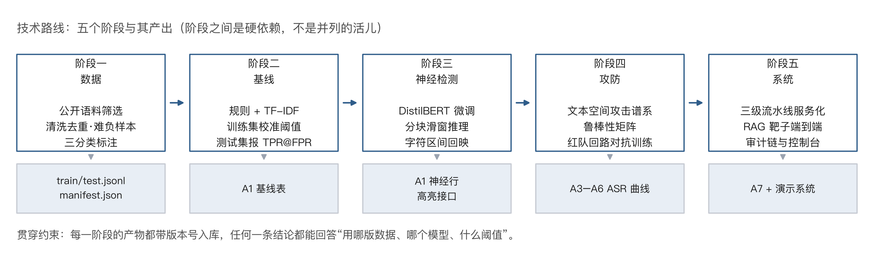
图 1 技术路线与各阶段产出

4.3 关键方法

4.3.1 阈值校准与指标口径
安全场景下 Accuracy 与 F1 没有意义：一个把所有样本判为“安全”的分类器准确率可能高达 90%。本课题统一报告 TPR@FPR=1%（以及 0.1% 作为参考），其含义是“在误报不超过 1% 的前提下能挡住多少攻击”。实现上，阈值只在训练集上校准（取训练集良性分数的 99% 分位数），再固定该阈值到测试集上评估，避免在同一批数据上既选阈值又报指标。
同时必须报告负样本量。当测试集只有 18 条良性样本时，FPR=1% 这个点根本不可分辨（最小分辨率约 5.6%），此时给出的 TPR@FPR=1% 是没有统计意义的数字——这一点在论文中要显式说明，而不是藏起来。

4.3.2 文本空间攻击谱系
攻击族 | 变换方式 | 对应现实威胁 | 朴素缓解
零宽字符 | 在词内插入 U+200B 等不可见字符 | 绕过关键词与分词 | 剥离零宽/格式字符
全角替换 | ASCII + 0xFEE0 转全角 | 绕过精确匹配 | NFKC 归一化
同形字 | 用西里尔字母替换拉丁字母 | 伪装成合法词 | Unicode 同形字映射表
编码包裹 | 整段载荷 Base64 / ROT13 | 让语义检测失效 | 检测可疑编码串并解码复检
语义改写 | LLM 生成同义变体，保留攻击意图 | 对抗训练后的迁移攻击 | 红队回路训练（本文方法）
截断攻击 | 载荷置于长文档 512 token 之后 | 利用模型输入长度限制 | 分块滑窗 + 块级分数取最大
表 4 文本空间攻击谱系

4.3.3 红队回路对抗训练
设检测器为 D，攻击生成器为 G（可用一个小参数量的本地模型或调用 API）。每一轮的流程是：
① 用 D 对当前攻击集打分，挑出“被判为良性”的失败样本（假阴性）；
② 把这些失败样本作为 in-context 示例喂给 G，要求它生成语义等价但措辞不同的新变体；
③ 对新变体做人工抽查（每轮 20 条），剔除语义已损坏的；
④ 新变体并入训练集，重训 D；
⑤ 在留出攻击族上评估，记录 ASR 曲线，直到连续两轮不再下降或达到预算。
该方法的代价是训练成本随轮数线性增长，因此需要设置早停。其风险是攻击生成器与检测器形成“两个人互相模仿”的循环，所以留出整族攻击做检验是方法成立的前提，而不是可选项。

4.3.4 长文档分块滑窗检测
标准做法是把输入截断到模型最大长度（如 512 token）。攻击者只要把指令放在第 600 个 token，检测器就“看不见”，而生成模型（上下文窗口更大）却“看得见”——这是一个纯粹的工程漏洞，不需要任何机器学习技巧就能利用。
缓解方案是分块滑窗：以 256 token 为块长、128 token 为步长切分，逐块打分后取最大值作为文档分数，并记录命中的字符区间，用于界面高亮。代价是推理时间随文档长度线性增长，需要在论文中给出延迟-召回权衡曲线。

4.3.5 输入规范化
在检测之前做确定性变换：Unicode NFKC 归一化、剥离零宽与格式控制字符、同形字映射、把连续重复字符折叠、还原常见编码。这一步几乎是零成本的，且对人类可读性无影响，实验上应能消掉大部分混淆类攻击。它与机器学习方法是正交的——这也是“防御要做纵深”的具体体现。

五、系统设计

5.1 总体架构
系统分为四层，自下而上为：存储层（SQLite + 文件）、算法层（检测器、攻击、指标）、服务层（FastAPI）、交互层（Web 控制台）。所有跨层调用都通过明确定义的接口，保证“换掉某个检测器不影响其他部分”。
存储层：8 张表，覆盖数据集版本、样本、攻击、攻防关联、防御策略、模型版本、实验记录与检测日志；
算法层：检测器统一实现 fit/predict_proba 协议，攻击统一实现 apply(text)→text，指标手写实现；
服务层：/detect 返回逐块分数供界面高亮，/audit/verify 校验哈希链完整性；
交互层：控制台提供提交检测、查看详情、发起红队攻击、对比实验、审计校验五个页面。
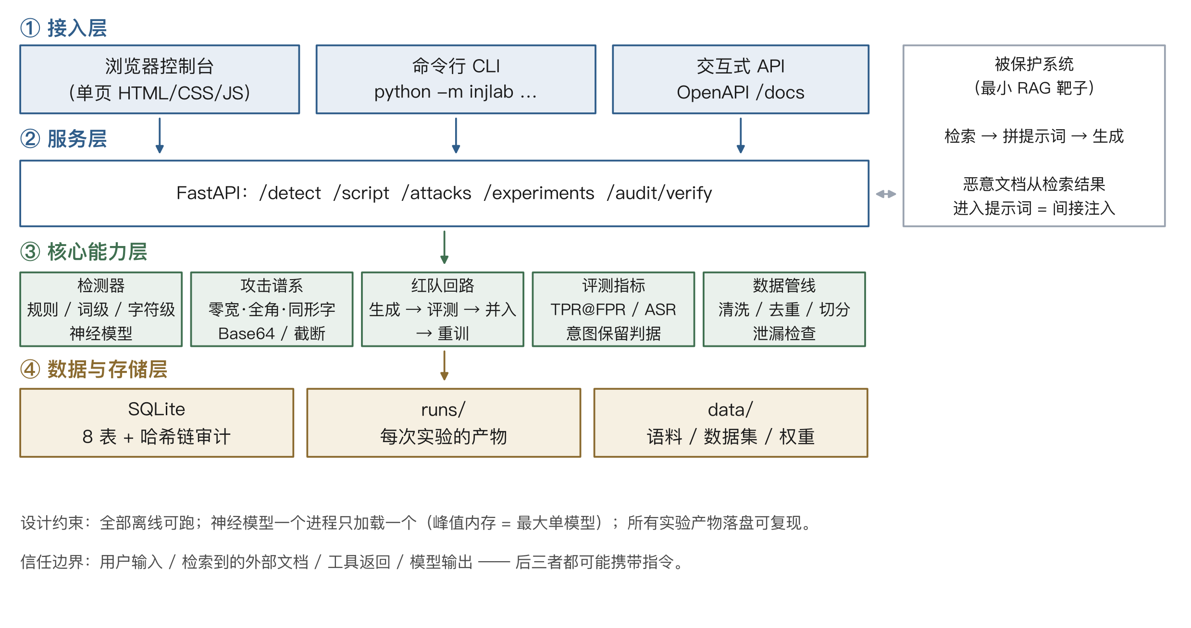
图 2 系统总体架构
四层各自的职责边界是刻意划清的：换掉一个检测器不需要动服务层，因为检测器只暴露 fit/predict_proba；换掉一个攻击不需要动评测，因为攻击只暴露 apply(text)→text。这个约束不是洁癖——它让“增加一个基线”和“增加一种攻击”变成改一个文件的事，而这两件事正是本课题后续要反复做的。

5.2 角色与用例
系统面向四类参与者：安全分析员负责日常检测与研判，红队工程师构造攻击并评估绕过，模型工程师训练检测器与跑对比实验，审计员只读地验证日志未被篡改。用例划分遵循一条原则：凡是会产生“结论”的动作（检测、攻击、训练、实验）都必须落库，凡是能改历史数据的动作一律不提供——审计员没有写权限不是权限管理没做完，而是设计上就不存在这个操作。
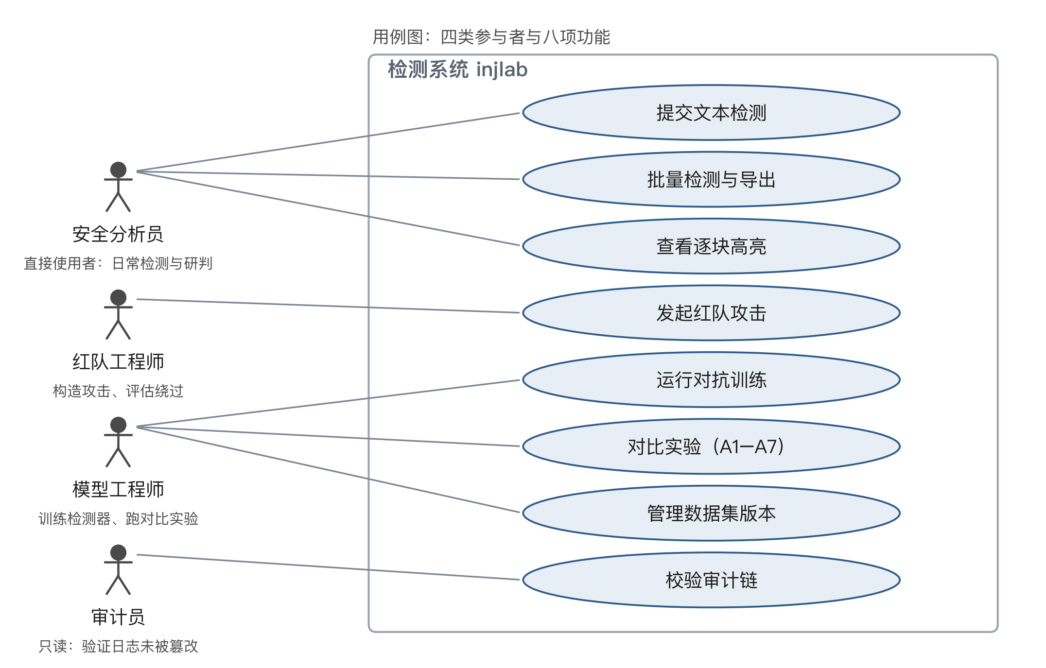
图 3 系统用例图

5.3 数据库设计
表名 | 作用 | 关键字段
dataset_version | 数据集版本，保证实验可复现 | name / split_rule / created_at
sample | 单条样本 | text / label / sha256 / is_hard_negative
attack | 攻击方法元信息 | family / params_json
attack_sample | 攻击产物（样本 × 攻击） | attack_id / sample_id / text
defense_policy | 防御配置（规范化+阈值+分块） | norm_rules / threshold / chunk_size
model_version | 模型快照 | name / params / path
experiment_run | 一次实验的全部配置与结果 | config_json / metrics_json / git_commit
detection_log | 在线判定记录（哈希链） | prev_hash / cur_hash / score / decision
表 5 数据库表设计
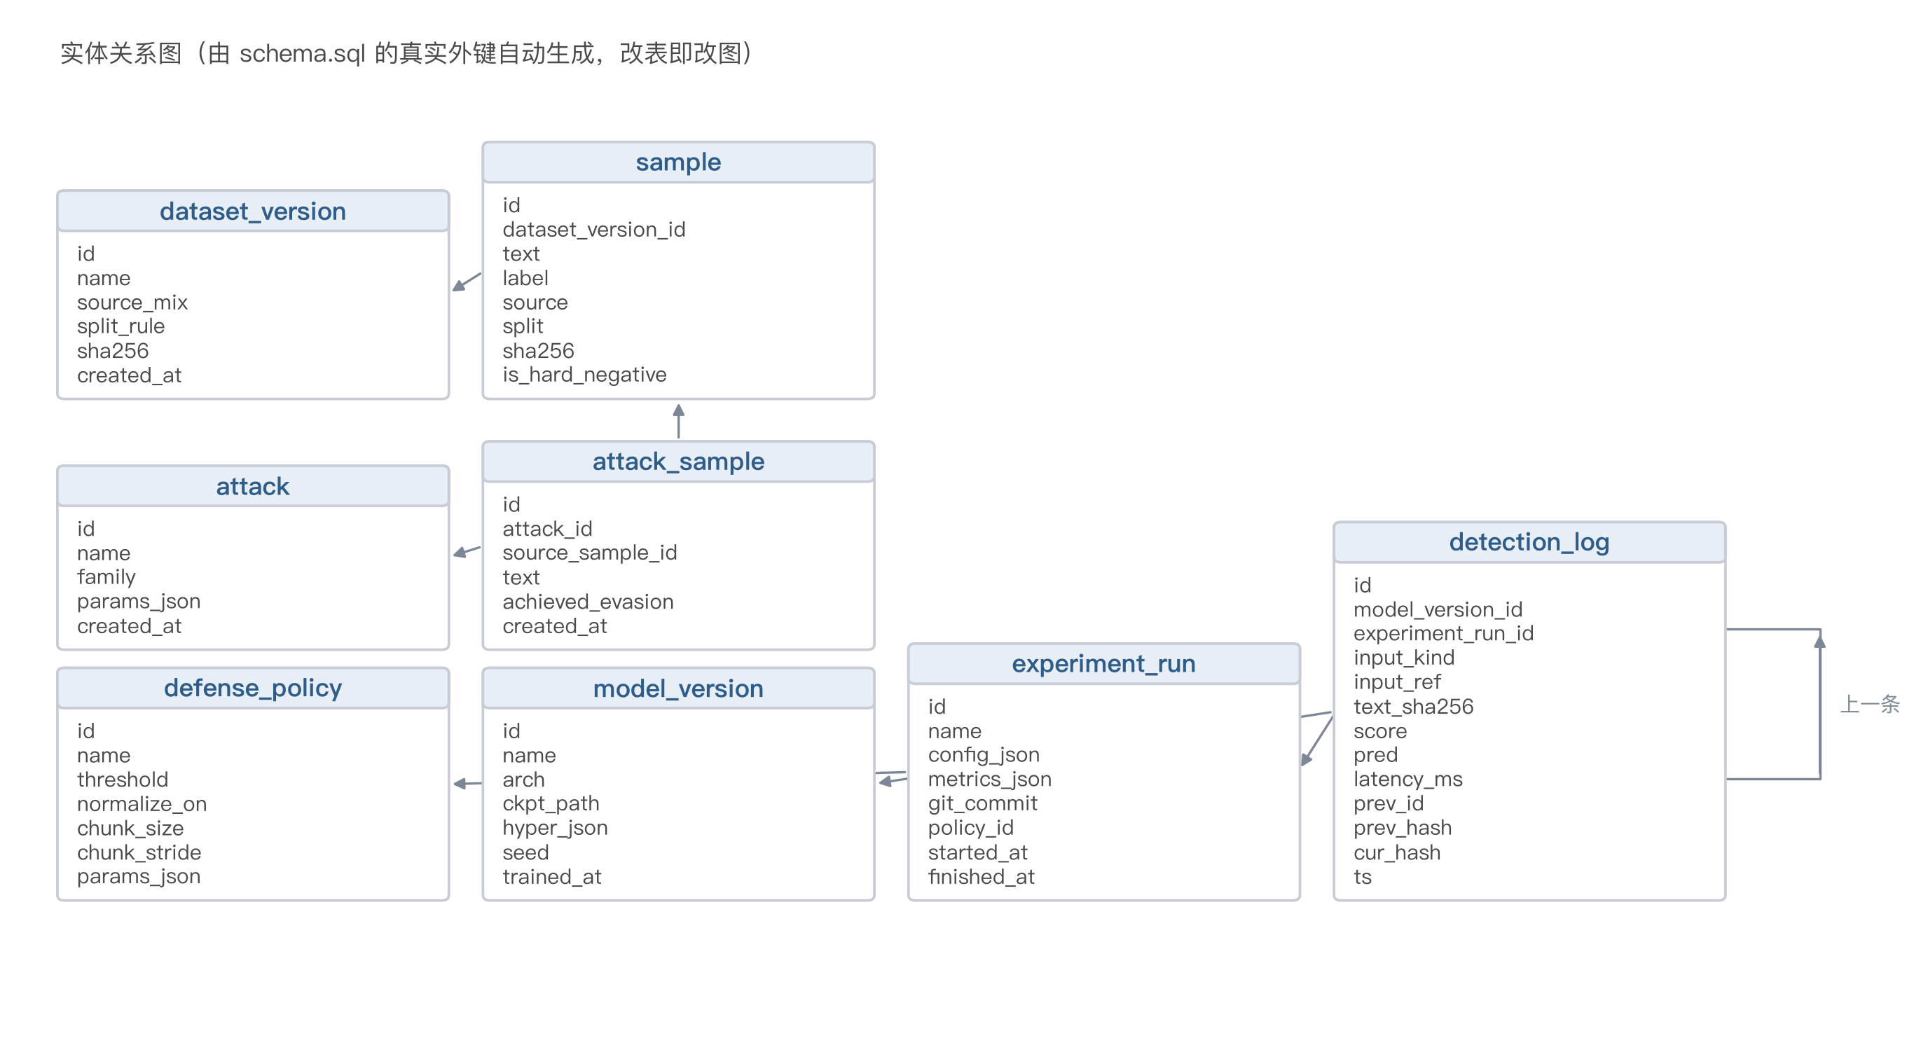
图 4 实体关系图（由 DDL 外键自动生成）
需要强调设计动机：把“数据集版本”“模型版本”“防御策略”“实验记录”都做成独立的表，是为了让任意一条实验结论都能回答“用的是哪版数据、哪个模型、什么阈值”。如果只建一张结果表，三个月后自己都说不清某个数字是怎么来的——这是复现性最实际的敌人。

5.4 哈希链审计
每条检测记录在写入时计算 cur_hash = SHA-256(prev_hash ‖ 规范化后的载荷)，其中 prev_hash 指向上一条记录的 cur_hash，形成一条链；第一条的 prev_hash 取常量 "GENESIS"。任何一条历史记录被修改，其后所有哈希都对不上，/audit/verify 会定位到第一个断点。这在取证场景中是刚需：你不能既用日志当证据，又允许日志被悄悄改写。

5.4 接口与界面
服务层接口包括：健康检查、单条检测（返回总分、逐块分数、命中区间）、批量检测、审计链校验、统计概览。控制台把“检测结果”渲染成带高亮的原文，让使用者直接看到“是哪一段被判成了攻击”，而不是只给一个分数。这一交互细节对安全运营很重要：分析师需要判断是模型错了还是真的有攻击。

六、实验方案

6.1 数据构建
训练集以英文为主。良性样本来源：ToxicChat 中的人工正常对话、XSTest 的安全提示、公开文档与表格数据的自然语言描述。恶意样本：由公开注入模板改写生成，并用 LLM 生成语义变体以降低模板痕迹。难负样本单独构造并打标，用于 A6 消融。所有样本入库前做 SHA-256 精确去重与 SimHash 近似去重，避免训练/测试泄漏。
规模上不做无意义的“越大越好”：目标训练集约 4000 条、测试集 1000 条、其中良性不少于 40%，确保 FPR=1% 这个工作点有足够分辨率（至少 500 条良性测试样本，分辨率 0.2%）。

6.2 实验矩阵
编号 | 实验 | 自变量 | 观测指标 | 预期结论
A1 | 基线对比 | 规则 / TF-IDF+LR / DistilBERT / WildGuard | TPR@FPR=1%, 延迟 | 神经模型最优但差距不大
A2 | 跨集泛化 | 训练集→PINT/XSTest | TPR@FPR, 误报率 | 跨集掉点明显
A3 | FGSM-AT 对照 | 无 AT / FGSM-AT / PGD-AT | 文本攻击下 ASR | ASR 几乎不降（证伪核心创新）
A4 | 攻击谱系 | 6 族攻击 | 各族 ASR | 混淆类攻击 ASR 最高
A5 | 红队回路 AT | 轮数 0/1/2/3 | 留出族 ASR | ASR 显著下降
A6 | 难负样本消融 | 有/无难负样本 | FPR, TPR | 无难负样本时 FPR 虚低
A7 | 端到端 | RAG 靶子 + 各检测器 | 端到端 ASR, P99 延迟 | 拦截有效但延迟上升
表 6 实验矩阵
其中 A3 是本课题的“主线实验”。它检验的是一个被广泛默认、却少有直接证据的假设：嵌入空间对抗训练能提升对文本攻击的鲁棒性。若结果如预期——ASR 几乎不降——那么这一结论本身就构成了对现有做法的方法论批评，价值高于“又训练了一个更好的模型”。

6.3 评价指标
TPR@FPR=1%：主指标，固定误报预算下的检出率；同时报告 FPR=0.1% 作为参考；
ASR（攻击成功率）：恶意样本被判为良性的比例，跨攻击族分别报告；
端到端 ASR：RAG 靶子中机密是否真的被输出，而不是“检测器判对了吗”；
延迟：单条 P50/P99，以及分块后的线性增长系数；
效用：良性样本被误拦的比例（即 FPR），以及良性文档问答正确率，确保防护没有把功能废掉。

6.4 统计与可复现
所有实验固定随机种子并记录 git commit；每个指标给出 Wilson 置信区间；不同检测器的对比使用配对检验（同一批测试样本上的 McNemar 检验），而不是只看两个点估计的差值。所有原始预测写入 predictions.jsonl，指标可由它重算，避免“报告的数字无法回溯”。

6.5 预实验：链路已跑通
截至开题，代码骨架已完成并在一个 170 条的模板小数据集上跑通全链路（此为冒烟测试，数字不代表最终结论，仅证明流程可用）。下表为规则基线在攻击谱系下的表现：
指标/攻击 | 数值 | 说明
TPR @ FPR=1% | 0.697 | 训练集校准阈值为 0.5000
AUC | 0.848 | 排序能力尚可
单条延迟 | 0.0021 ms | 纯规则，几乎零成本
identity（自检） | ASR 0.303 | 恰等于 1 − TPR，验证链路自洽
zero_width | ASR 0.970 | 零宽字符几乎全逃逸
fullwidth | ASR 1.000 | 全角替换完全逃逸
homoglyph | ASR 0.788 | 同形字部分逃逸
base64_wrap | ASR 1.000 | 编码包裹完全逃逸
难负样本消融 | TPR→0.000 | 规则基线被难负样本彻底打死
截断攻击 | 0.5→1.0 | 朴素截断漏检；分块滑窗检出（命中第 3840 词）
RAG 端到端 | 泄漏→拦截 | 无防御时输出密钥；加检测器后拦截
表 7 预实验结果（模板小数据集，仅验证链路）
这组数字虽然样本很小，但已经显现出本课题的核心叙事：一个在干净数据上 TPR 0.697、AUC 0.848 的检测器，在简单字符混淆下 ASR 高达 0.97–1.00。混淆攻击的实现成本几乎为零，防御成本也很低（NFKC + 剥零宽），但前提是你先把它测出来。这正是“评测驱动”的价值。

七、可行性分析

7.1 已完成的工作
代码骨架已实现并验证，包含：数据生成与分层切分、8 张表的数据库与哈希链审计、三种检测器（规则/TF-IDF 双粒度）、5 族字符级攻击、手写指标（TPR@FPR / AUC / PRF / ASR）、分块滑窗检测、RAG 靶子、FastAPI 接口与命令行工具，共 31 个文件已提交至 git。三条演示命令（demo / truncation / rag）均可直接运行，输出即为表 7 的来源。

7.2 技术可行性
所用技术栈（Python + scikit-learn + PyTorch/Transformers）均为成熟开源方案，社区资料充分；
检测模型选用 DistilBERT（约 66M 参数），在 M 系列芯片上微调可在数十分钟内完成，无需 GPU 集群；
文本空间攻击中，字符级攻击完全本地实现、零成本；语义改写调用 API 的量可控（每轮 100–200 次）；
所有公开数据集均可免费下载，不存在数据获取障碍。

7.3 时间可行性
本课题需要正视一个现实约束：作者同期在准备研究生入学考试（2026 年 12 月）。因此进度安排必须把“重实验”放在寒假，而把考试前的时间用于低认知负荷、可中断的数据工作。这也是把交付物设计为“开题报告 + 可运行骨架 + 可复现实验脚本”的原因：骨架的跑通把后续工作的不确定性降到了“跑实验”这一件事上。

八、进度安排
时间 | 任务 | 产出
2026.10 下 – 12 中 | 数据拼装与清洗；难负样本构造；基线跑通（每周 ≤ 3 小时） | 数据集 v1、基线结果
2026.12 下 | 考试周，项目暂停 | —
2027.01 中 – 02 底 | DistilBERT 微调；攻击谱系实现；A1–A4 实验（寒假重仓） | 鲁棒性矩阵初稿
2027.03 上 | 红队回路对抗训练；A5–A6；系统整合与控制台 | 系统 v1、中期检查材料
2027.03 下 – 04 上 | A7 端到端实验；补实验；论文初稿 | 论文初稿
2027.04 中 – 05 上 | 论文修改、查重、图表定稿 | 论文定稿
2027.05 | 答辩准备与答辩 | 答辩 PPT
表 8 进度安排
关于图表：用例图、ER 图、架构图三张图安排在论文定稿阶段统一绘制。其中 ER 图已可由数据库 schema 自动生成（仓库内 injlab/db/er.py，输出 Mermaid 源码），避免手工画图与实现不一致——图与代码不同步是评审最容易抓的问题之一。

九、预期成果与创新点

9.1 预期成果
一篇本科毕业论文；
一套可复现的实验代码与数据构造脚本（含基线、攻击、训练、评测）；
一个可运行的三级防护原型系统（API + 控制台 + 审计日志）；
一份注入检测基准（含难负样本与 6 族攻击变体）及其标注规范。

9.2 创新点
创新点 1：文本空间攻击谱系下的检测器鲁棒性基准。 现有工作多在固定攻击集上报告准确率，本课题把攻击组织成有现实对应物的谱系，并在固定误报率下给出可比矩阵，同时用“identity 攻击的 ASR 应等于 1 − TPR”作为链路自检，保证评测框架本身没有算错。
创新点 2：对“嵌入空间对抗训练可迁移”的证伪性检验。 把 FGSM/PGD 对抗训练作为对照组，与红队回路训练在同一条文本空间攻击谱系上比较。这是一个“无论正负都有结论”的实验设计，避免了“我们的方法更好”这类无法证伪的表述。
创新点 3：把工程漏洞纳入安全评测。 截断攻击与编码混淆这两类问题不需要任何机器学习技巧，却能让检测器整体失效。把它们与前两类方法学问题放在同一张表里报告，体现“安全是系统工程”而非“模型精度”的基本立场。
创新点 4：带审计链的检测服务。 用哈希链保证检测记录不可抵赖，把“模型可解释”推进到“判定可追溯”，在同类本科工作中较少见，且实现成本很低。

十、风险与应对
风险 | 可能性 | 影响 | 应对
真实数据标注工作量超预期 | 高 | 中 | 先用模板+LLM 生成打底，人工只标注难负样本与边界案例
红队回路效果不显著 | 中 | 高 | 按证伪设计：负结果同样成文，改为“对抗训练在注入检测中无效”的结论
语义改写依赖 API，成本/稳定性受限 | 中 | 中 | 本地小模型兜底；固定随机种子缓存生成结果
MPS 后端兼容问题导致训练中断 | 中 | 低 | 训练脚本支持 --device cpu 回退，先小规模验证再放大
考研期间进度停滞 | 高 | 中 | 考试前只做可中断的数据工作；核心实验集中在寒假
与已有工作撞车 | 低 | 中 | 开题后每月检索一次 arXiv cs.CR，及时调整叙事侧重
表 9 风险与应对

十一、参考文献
[1] PEREZ F, RIBEIRO I. Ignore Previous Prompt: Attack Techniques For Language Models[J]. arXiv preprint arXiv:2211.09527, 2022. (NeurIPS 2022 ML Safety Workshop)
[2] GRESHAKE K, ABDELNABI S, MISHRA S, et al. Not what you've signed up for: Compromising Real-World LLM-Integrated Applications with Indirect Prompt Injection[J]. arXiv preprint arXiv:2302.12173, 2023.
[3] LIU Y, JIA Y, GENG R, et al. Formalizing and Benchmarking Prompt Injection Attacks and Defenses[C]//USENIX Security Symposium, 2024. arXiv:2310.12815.
[4] YI J, XIE Y, ZHU B, et al. Benchmarking and Defending Against Indirect Prompt Injection Attacks on Large Language Models[C]//KDD, 2025. arXiv:2312.14197.
[5] WALLACE E, XIAO K, LEIKE R, et al. The Instruction Hierarchy: Training LLMs to Prioritize Privileged Instructions[J]. arXiv preprint arXiv:2404.13208, 2024.
[6] HINES K, LOPEZ G, HALL M, et al. Defending Against Indirect Prompt Injection Attacks With Spotlighting[J]. arXiv preprint arXiv:2403.14720, 2024.
[7] CHEN S, PIET J, SITAWARIN C, et al. StruQ: Defending Against Prompt Injection with Structured Queries[C]//USENIX Security Symposium, 2025. arXiv:2402.06363.
[8] CHEN S, ZHARMAGAMBETOV A, MAHLOUJIFAR S, et al. SecAlign: Defending Against Prompt Injection with Preference Optimization[C]//ACM CCS, 2025. arXiv:2410.05451.
[9] DEBENEDETTI E, SHUMAILOV I, FAN T, et al. Defeating Prompt Injections by Design[J]. arXiv preprint arXiv:2503.18813, 2025.
[10] DEBENEDETTI E, ZHANG J, BALUNOVIĆ M, et al. AgentDojo: A Dynamic Environment to Evaluate Prompt Injection Attacks and Defenses for LLM Agents[J]. arXiv preprint arXiv:2406.13352, 2024.
[11] ZOU A, WANG Z, CARLINI N, et al. Universal and Transferable Adversarial Attacks on Aligned Language Models[J]. arXiv preprint arXiv:2307.15043, 2023.
[12] CHAO P, ROBEY A, DOBRIBAN E, et al. Jailbreaking Black Box Large Language Models in Twenty Queries[J]. arXiv preprint arXiv:2310.08419, 2023.
[13] RUSSINOVICH M, SALEM A, ELDAN R. Great, Now Write an Article About That: The Crescendo Multi-Turn LLM Jailbreak Attack[C]//USENIX Security Symposium, 2025. arXiv:2404.01833.
[14] MAZEIKA M, PHAN L, YIN X, et al. HarmBench: A Standardized Evaluation Framework for Automated Red Teaming and Robust Refusal[J]. arXiv preprint arXiv:2402.04249, 2024.
[15] HAN S, RAO K, ETTINGER A, et al. WildGuard: Open One-Stop Moderation Tools for Safety Risks, Jailbreaks, and Refusals of LLMs[C]//NeurIPS, 2024. arXiv:2406.18495.
[16] LIN Z, WANG Z, TONG Y, et al. ToxicChat: Unveiling Hidden Challenges of Toxicity Detection in Real-World User-AI Conversation[C]//EMNLP Findings, 2023. arXiv:2310.17389.
[17] RÖTTGER P, KIRK H R, VIDGEN B, et al. XSTest: A Test Suite for Identifying Exaggerated Safety Behaviours in Large Language Models[C]//NAACL, 2024. arXiv:2308.01263.
[18] GOODFELLOW I J, SHLENS J, SZEGEDY C. Explaining and Harnessing Adversarial Examples[C]//ICLR, 2015. arXiv:1412.6572.
[19] JIN D, JIN Z, ZHOU J T, et al. Is BERT Really Robust? A Strong Baseline for Natural Language Attack on Text Classification and Entailment[C]//AAAI, 2020. arXiv:1907.11932.
[20] ZHU C, CHENG Y, GAN Z, et al. FreeLB: Enhanced Adversarial Training for Natural Language Understanding[C]//ICLR, 2020. arXiv:1909.11764.
[21] LIU X, CHENG H, HE P, et al. Adversarial Training for Large Neural Language Models[J]. arXiv preprint arXiv:2004.08994, 2020.
[22] OWASP. OWASP Top 10 for LLM Applications (LLM01: Prompt Injection)[EB/OL]. 2025. https://genai.owasp.org/

